启东市农业综合执法大队查获涉嫌涉渔“三无”船舶照片
船舶一：
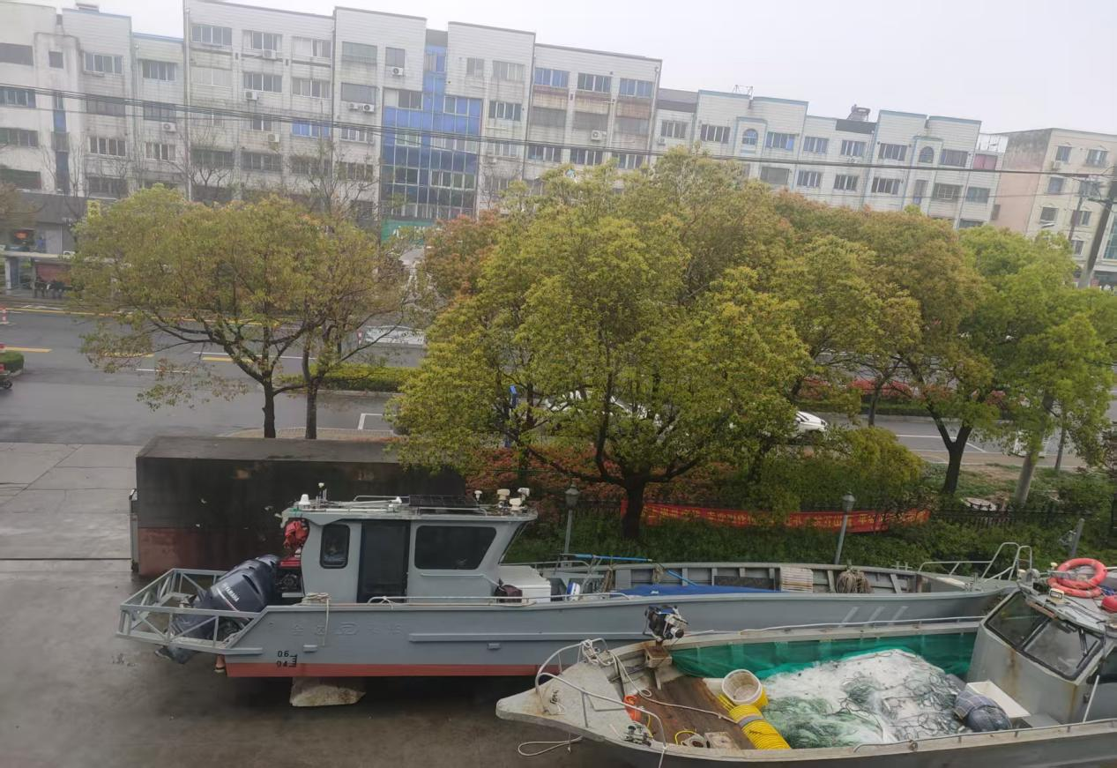
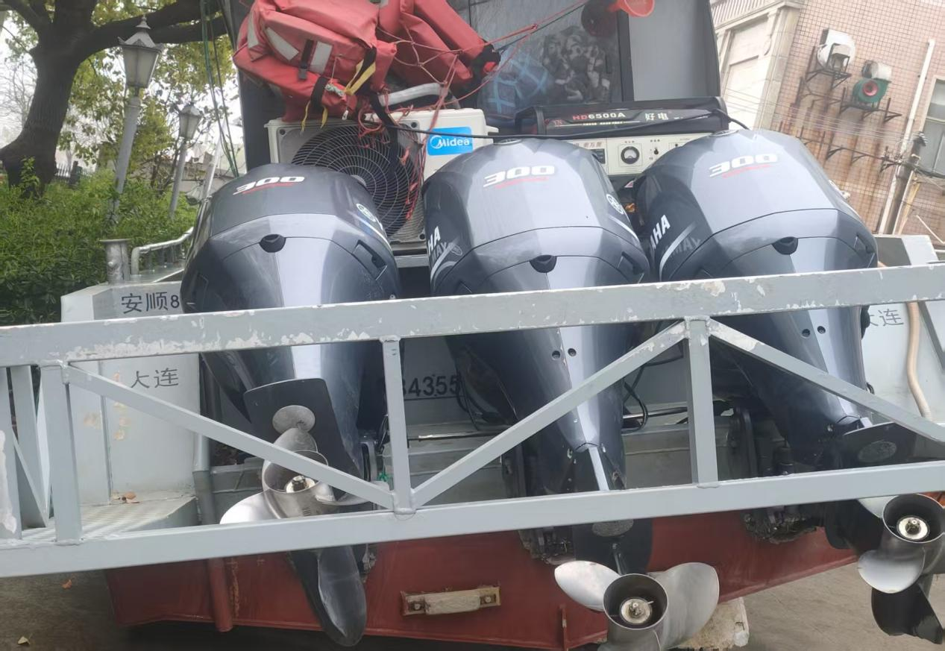
3月10日启东市塘芦港外海域查获，铝合金材料，发动机YAMAHA300*3个

船舶二、三：
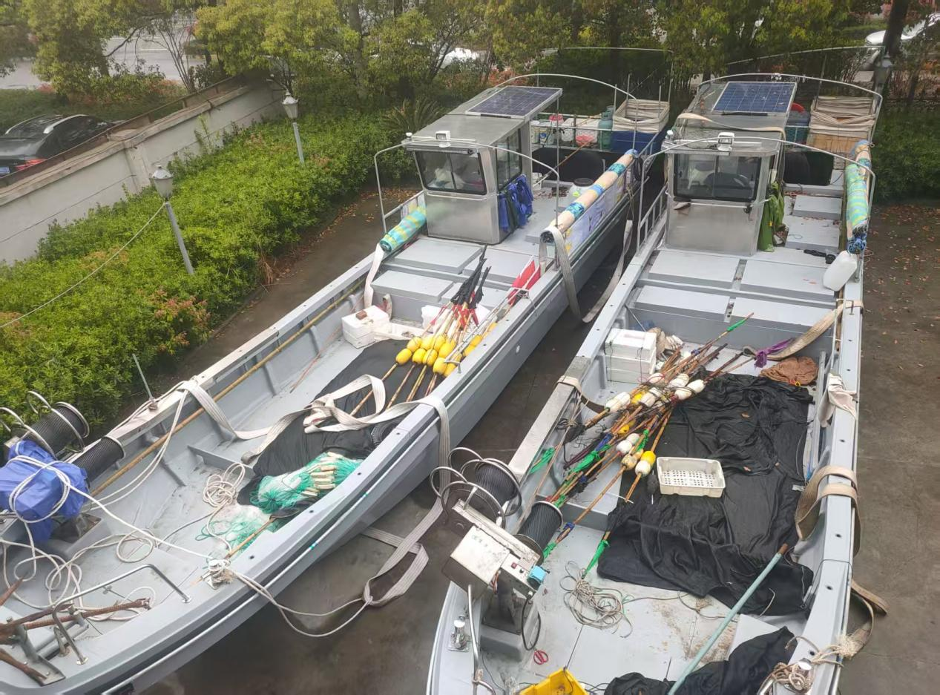
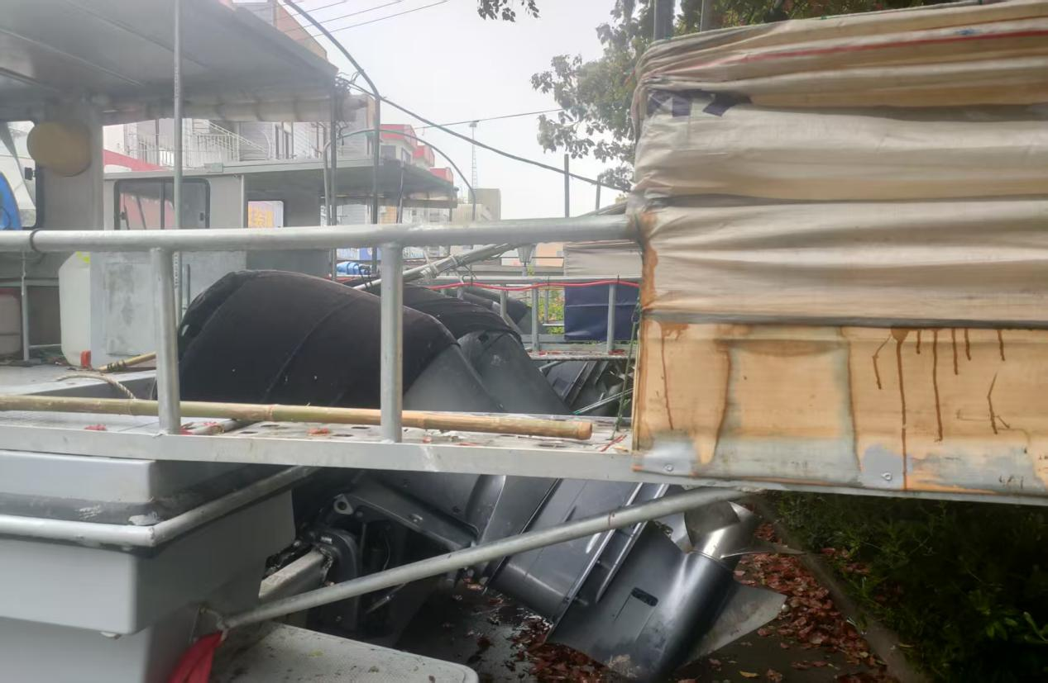
3月19日启东市塘芦港外海域查获，纤维增强塑料材料，每艘发动机YAMAHA300*2个

船舶四：
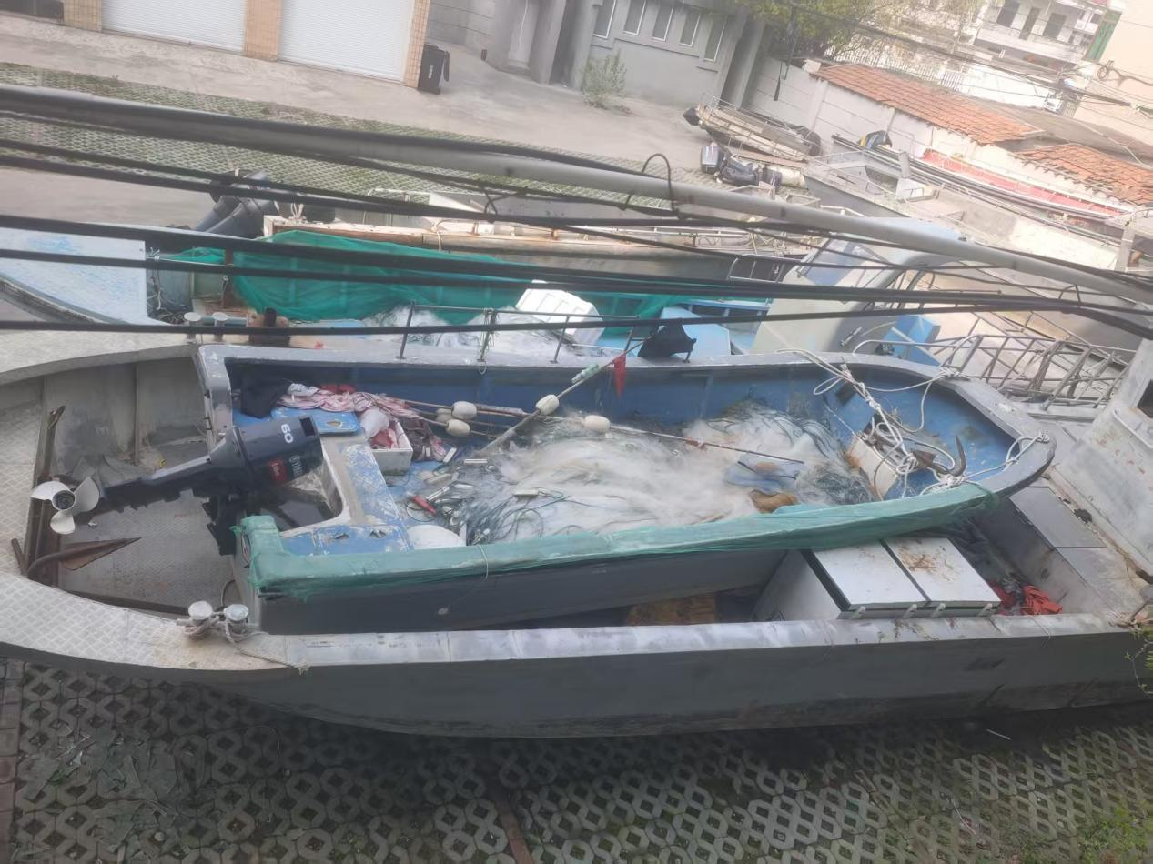
3月27日启东市协兴港以南海域查获，玻璃钢材料，发动机YAMAHA60*1个

船舶五：
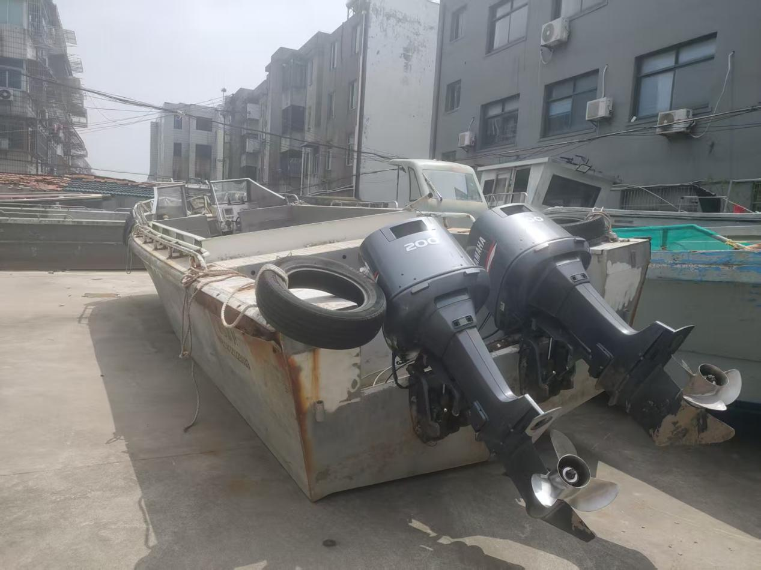
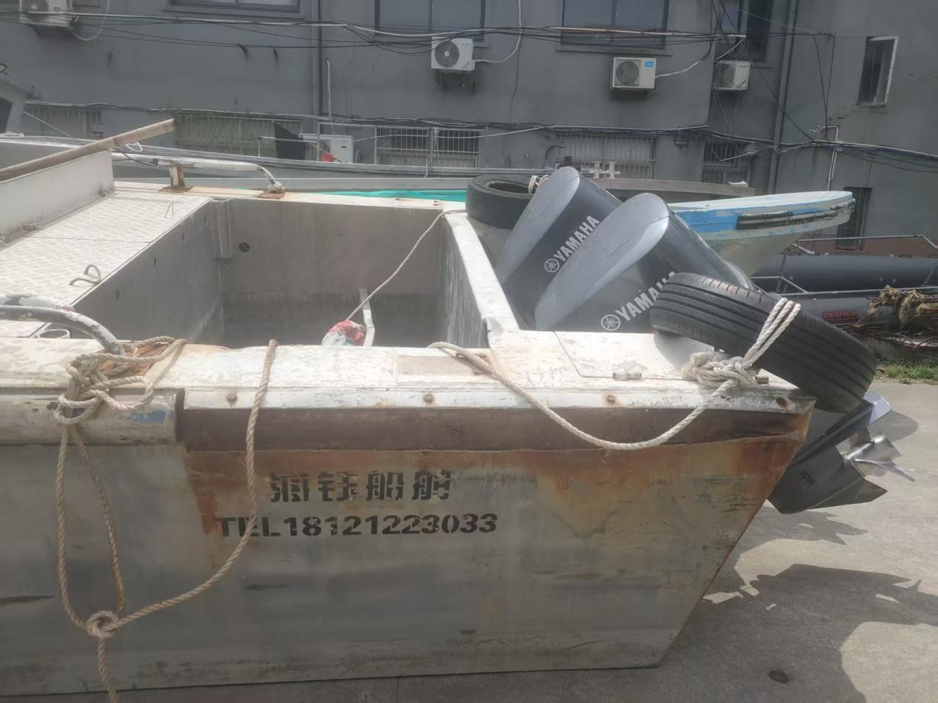
3月26日启东市协兴港以南海域查获，玻璃钢材料，发动机YAMAHA200*2个

船舶六：
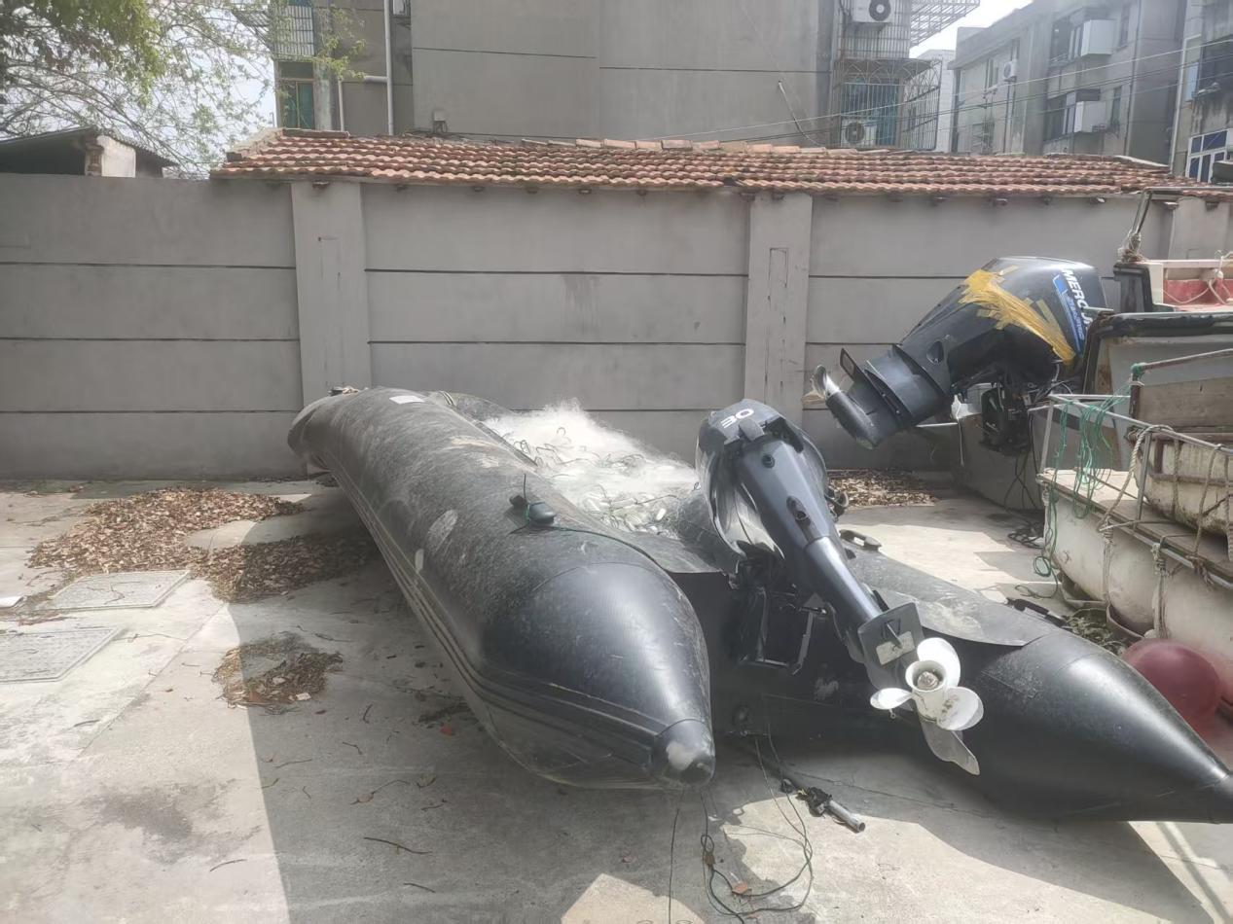
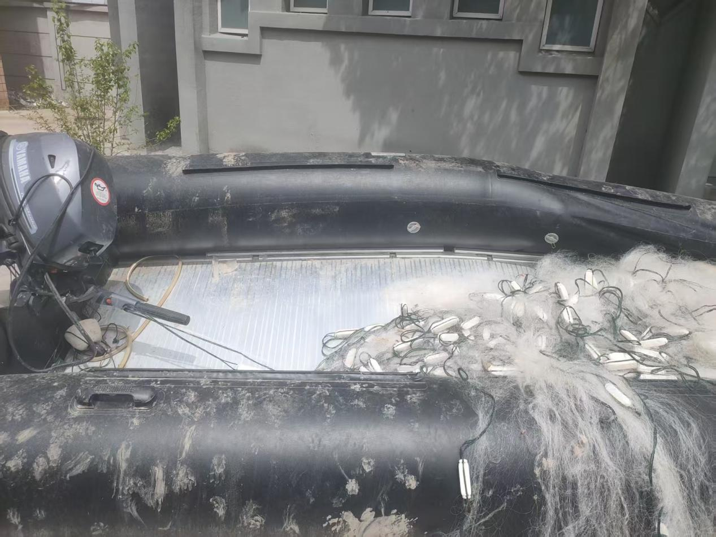
3月26日启东市协兴港以南海域查获，橡皮艇，发动机YAMAHA30*1个

船舶七：
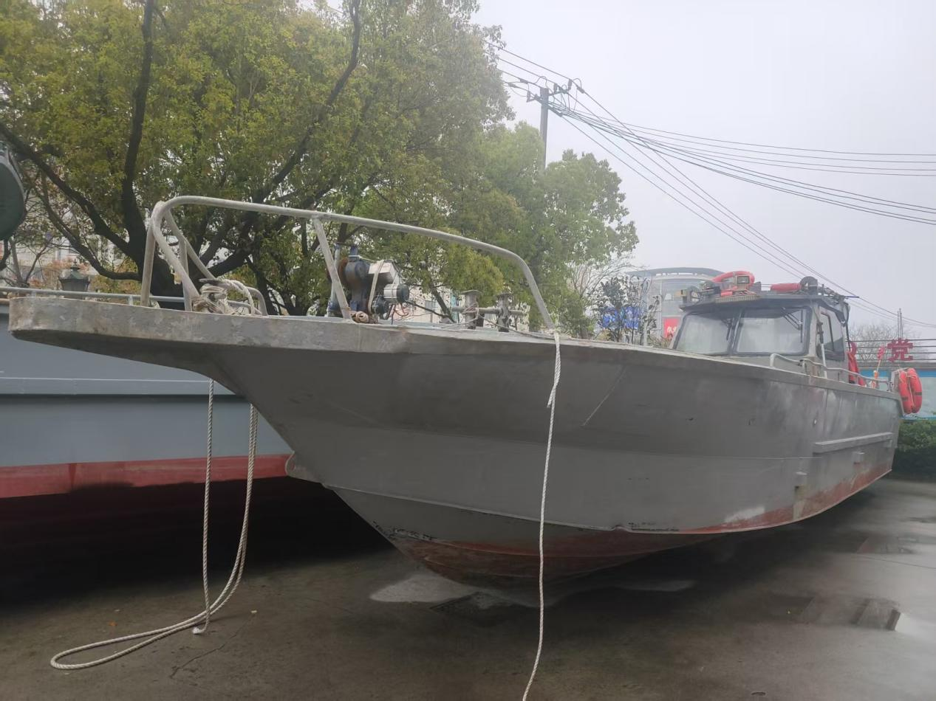
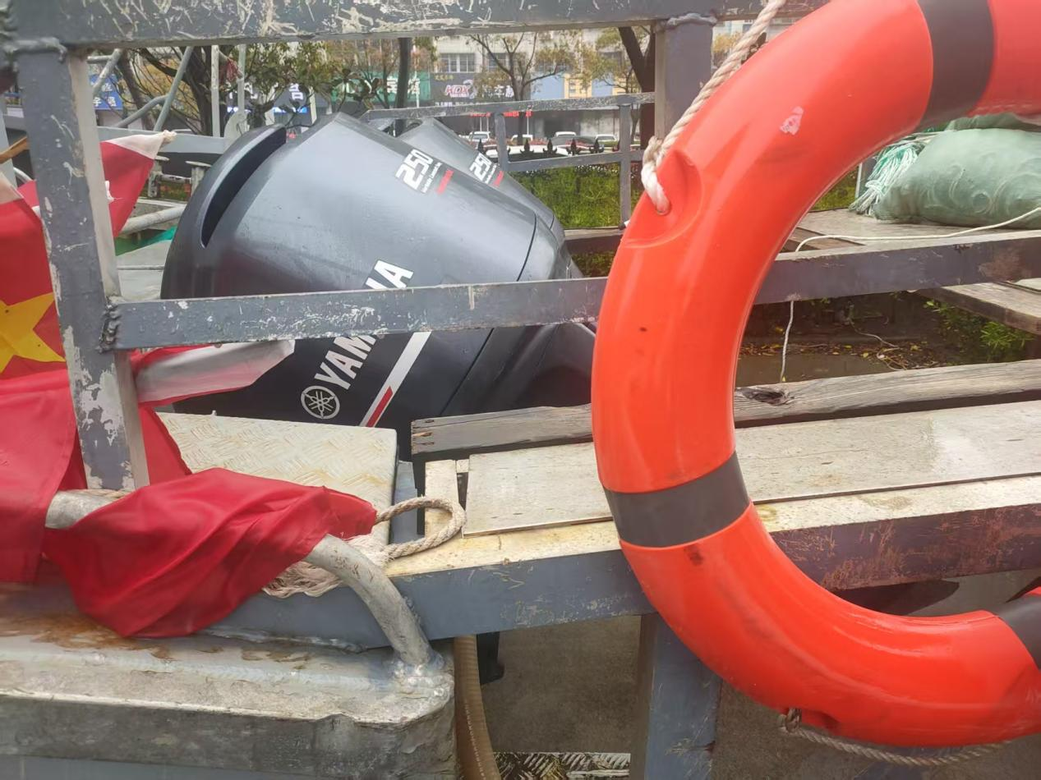
4月3日启东市塘芦港外海域查获，铝合金材料，发动机YAMAHA250*2

船舶八：
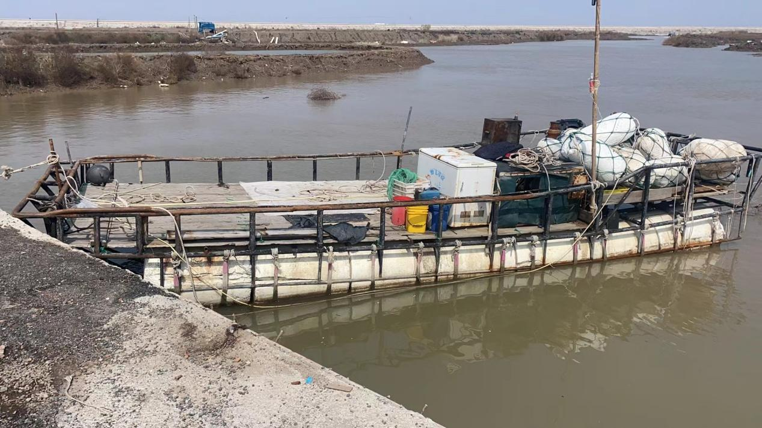
4月4日启东市塘芦港外海域查获，浮子筏
船舶九：
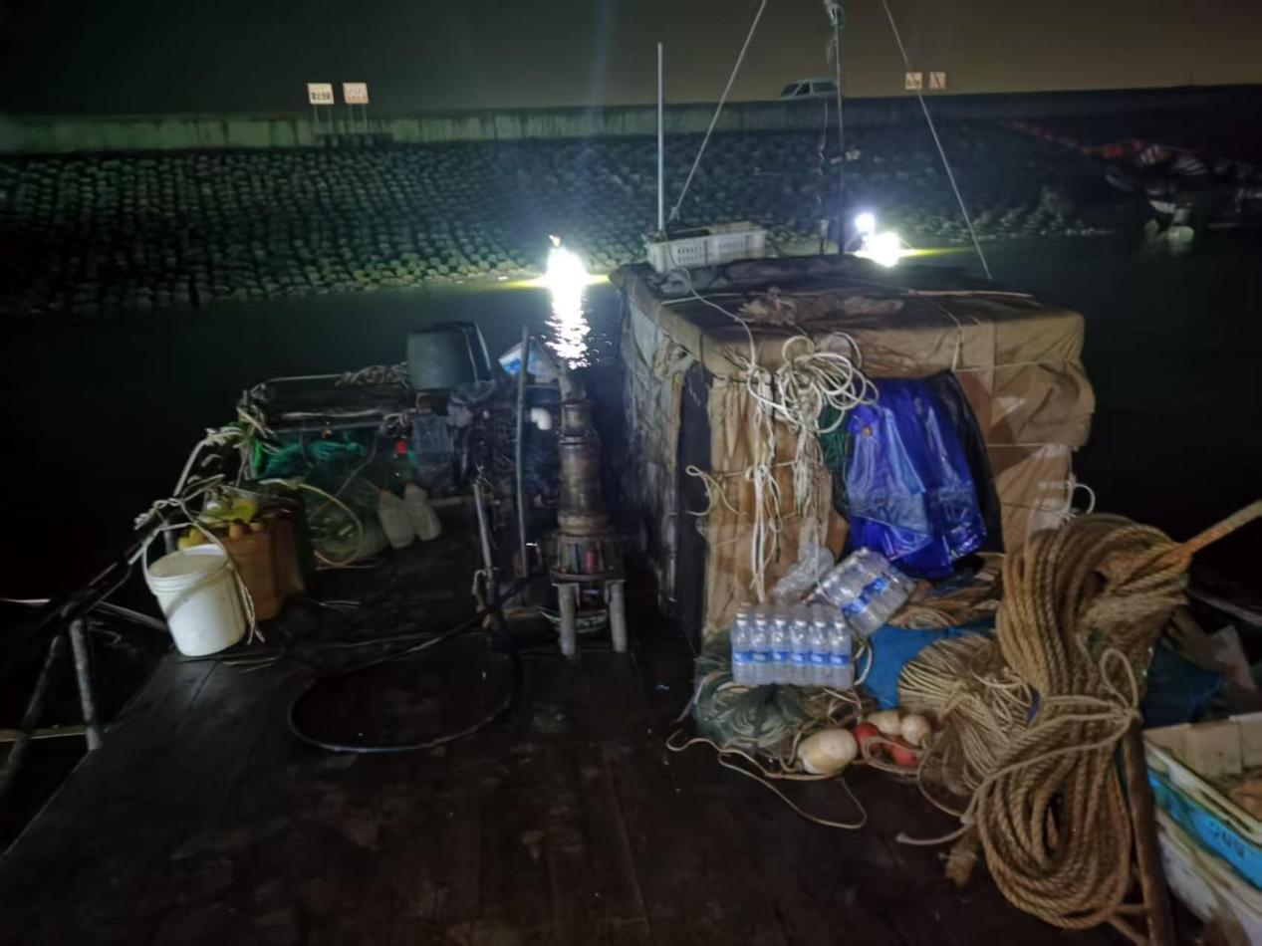
3月30日启东市中央河闸外海域查获，浮子筏

船舶十：
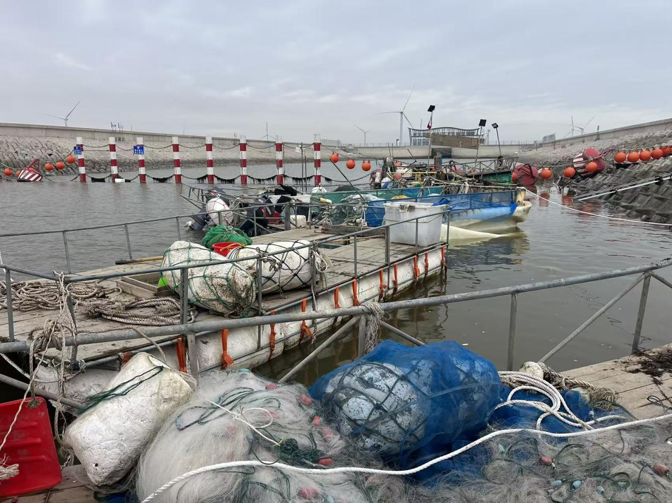
3月23日启东市中央河闸外海域查获，浮子筏
船舶十一：
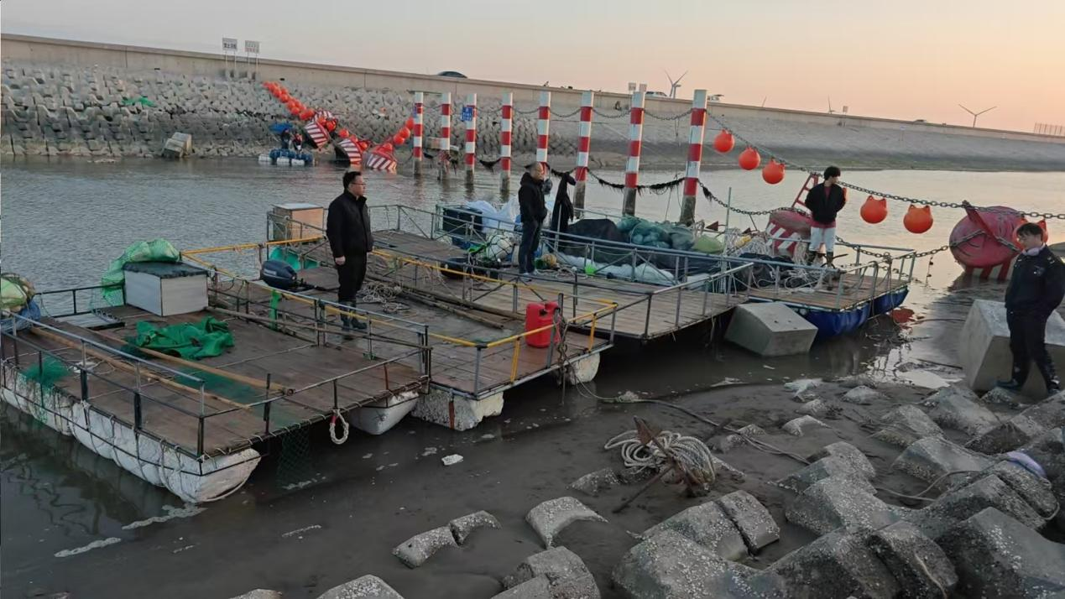
3月27日启东市中央河闸外海域查获，浮子筏

